管理体系审核记录表
过程与活动、  抽样计划 | 涉及  条款 | 受审核部门：项目服务中心：海潮雅园一园 主管领导：劳建芬；陪同人员：卿培菊 | 判定
 |  | 审核员：王献华、应红艳；审核时间：2022年06月24日上午08:00-12:00
审核内容：1.项目服务中心职责与权限；2.目标考核；3.项目服务中心作业准则及其运行记录总体情况4.外包过程识别与控制；5.服务活动控制；6.服务输出标识与防护；7.业主财产识别与防护管理；8.不合格服务的纠正及其纠正措施；9.项目服务中心环境因素和危险源辨识、评价和控制措施情况；9.项目服务中心环境与安全运行控制整体情况包括应急准备与响应。
涉及条款：
QEO：5.3、6.2
Q：8.1、8.4、8.5.1、8.5.2/8.5.4、8.5.3、8.6、8.7/10.2
EO：6.1.2、8.1、8.2
部门职责与权限 | QEO5.3 | 海潮雅园一园位于上城区望江单元，北至望江路，南至规划海潮支路，西至海潮路，东至规划海潮寺路，共有住户841户，共计11幢住宅楼，地上18/21层，底下2层，占地面积30916平方米，总建筑面积144555.10平方米，机动车位1170个，地下车位1129个。  项目服务中心的工作职责覆盖保洁及绿化养护、安保和公共设施维保等内容，组织架构包括项目主任、主任助理、管理员、秩序部长、保洁主管、工程维修等，职责与权限基本明确，分工合理，符合要求。 | Y
目标在职责范围内的分解落实情况 | QEO6.2 | 审核发现，涉及项目服务中心的QEO目标分解落实情况如下：  1.公共配套设施完好率≥98%；  2.综合服务满意率≥90%；  3.业主投诉有效解决率100%；  4.固废分类处置率100%；  5.火灾事故发生率为零；  6.重大人身伤亡事故发生率为零；  7.安全培训教育完成率100%。  目标可测量，与组织方针一致。抽查2021年9-12月和2022年1-4月项目服务中心目标分解落实情况，均达成，基本符合监视要求。  另提供2022年度《安全生产目标管理责任书》：项目责任人：劳建芬；签发人：杭州城南物业服务有限公司；  提供2022年度《紫阳街道安全工作目标责任书》：签发人：上城区人民政府紫阳街道办事处；责任人：杭州城南物业服务有限公司海潮雅园一园物业服务中心。 | Y
活动准则及其运行控制总体情况 | Q8.1 | 组织依据《物业服务过程控制程序》、《项目管理控制程序》、《监视和测量控制程序》制定了《物业服务手册》、《家政保洁服务作业指导书》、《秩序维护作业指导书》、《项目目标责任书》等，  项目服务中心根据上述准则结合实际职制定了《电梯安全管理制度》、《水泵房管理制度》、《人防工程维护管理制度》、《工程维修管理制度》、《维修服务承诺制度》、《供水设备管理制度》、《公用设施管理制度》、《弱电系统巡查管理制度》、《消防安全管理制度》、《防火巡查制度》、《防火检查制度》、《消防设施、器材管理制度》、《消防值班制度》、《消防控制室值班制度》、《火灾隐患整改制度》、《消防培训和演练制度》、《微型消防站管理制度》、《微型消防台账管理规定》、《微型消防站灭火救援应急处置制度》等规范文件，基本能够满足职责范围内过程的控制策划要求。  在此基础上形成了《电梯故障修理记录表》、《电梯年度检查记录表》、《电梯安全员月考核表》、《物业材料消耗表》、《物业能耗消耗表》、《报修处理服务单》、《水泵房巡查记录表》、《弱电设备（房）巡查记录》、《工程技术工作日志》、《2022年工程设备维护保养计划及巡查表》、《来访人员车辆出入登记表》、《消控中心值班记录表》、《绿化养护记录表》、《保洁工作日志》等记录，基本能够按照上述准则要求实施职责过程，符合要求。 | Y
外包过程 | Q8.4 | 组织制定了《电梯维保单位选定暂行管理办法》、《保洁、绿化外包管理制度》等，对电梯维保单位、消防检测单位、保洁单位、绿化养护单位的选择、评定和续约作了基本规定，并通过签订相应服务的合同约定服务内容和服务要求，组织定期考核评价，基本满足外包控制要求。  查组织与承包方签订的服务合同1：服务方：迅达（中国）电梯有限公司浙江分公司；合同期限：2021年8月1日至2022年7月31日；合同内容：30台电梯维修保养；合同就维护保养频率、费用、方式和零部件更换以及收费标准等进行约定。能够提供承包方营业执照和资质许可文件。  查组织与承包方签订的服务合同2：服务方：浙江大华安防联网运营服务有限公司；合同期限：2021年1月1日至2022年12月31日；合同内容：安防联网运营服务；合同就服务内容、费用、期限等进行约定。能够提供承包方营业执照和资质许可文件。  查组织与承包方签订的服务合同3：服务方：浙江启泰消防安全科技有限公司；合同期限：2021年10月15日至2022年10月14日；合同内容：消防设施维护保养；合同就维护保养范围、期限、费用、常用设备及零部件更换价格等进行约定。能够提供承包方营业执照和资质许可文件。  综上，工程部负责的外包过程基本受控，符合要求。  查组织与承包方签订的服务合同4：服务方：杭州城南绿城物业服务有限公司；合同期限：2022年3月1日至2023年2月28日；合同内容：公共区域保洁、消杀等服务；合同就清洁服务区域及范围、服务期限、作业人员配置及要求、工器具等进行约定。能够提供承包方营业执照和资质许可文件。  查组织与承包方签订的服务合同5：服务方：杭州滨鹏环境工程有限公司；合同期限：2022年4月1日起；合同内容：7100平方米绿化养护服务；合同就清洁服务区域及范围、服务期限、作业人员配置及要求、工器具等进行约定。能够提供承包方营业执照和资质许可文件。  抽查2022年3-7月份电梯维保计划表：维保类型覆盖：月度、季度、年度保养；维保人员和联系方式确认；负责人：纪永钢；日期：2022.5.30。  抽查半月维保记录1：维保设备编号：43012363；梯号：1-1；维保工程师：刘**；秦**；时间：2022.3.2；确认人：劳建芬；时间：2022.3.2。抽查半月维保记录2：维保设备编号：43012363；梯号：1-1；维保工程师：刘**；秦**；时间：2022.3.16；确认人：劳建芬；时间：2022.3.16。抽查半月维保记录3：维保设备编号：43012363；梯号：1-1；维保工程师：刘**；秦**；时间：2022.3.30；确认人：劳建芬；时间：2022.3.30。抽查半月维保记录4：维保设备编号：43012363；梯号：1-1；维保工程师：刘**；秦**；时间：2022.4.12；确认人：劳建芬；时间：2022.4.12。其它梯号电梯同上，维修保养计划全部实现，符合检查频率和内容要求。  抽查2022年度1-6月《建筑消防设施维护保养报告》：内容包括建筑消防设施列表、项目概况、维修保养情况及结论、确认记录等；抽查2022.2.14维修保养报告，有服务方签章，项目责任人签字确认。  抽查2022年度1-6月《保洁外包服务月度考核验收结论表》：抽查1月份记录：被考核单位：杭州智汇环境工程有限公司；内容包括室内保洁、室外保洁、地下室保洁、第三方考核评估等；见总体结论和相关问题整改情况；项目负责人劳建芬；2022.2.9。  抽查2022年度1-6月《绿化养护质量考核表》：抽查1月份记录：被考核单位：杭州滨鹏环境工程有限公司；内容包括乔木维护、修剪，灌木、绿篱养护，树木病虫害控制，花卉植物养护、草坪养护、树枝清运等；项目负责人劳建芬；2022.2.9。  综上，组织项目服务中心的外部提供过程基本满足控制要求。 | Y
具体过程运行控制情况 | Q8.5.1 | 项目服务中心配备管理人员6名，人员配置及其能力基本能满足岗位要求。提供《外包保洁会议/培训记录》、《保洁部会议/培训记录表》、《工程部会议/培训记录表》、《秩序部会议/培训记录表表》，以证实其针对防止人为错误所采取的措施。  项目服务中心负责人劳建芬表示，项目服务中心工作内容除工程设施维修保养、安保及其内部检查外，还负责保洁及绿化养护服务的管理，包括人员安排、服务质量检查等。其中服务检查为项目服务中心主要的监视和测量方式。  项目服务中心根据Q8.1准则文件，在日常监视和测量工作中形成了一系列记录文件：  抽查2022.4.24海潮雅园一园的《服务项目日常品质考核》检查表：检查内容覆盖物业服务中心台账管理、秩序维护、工程维修、保洁绿化等指标，各级指标按照考核服务内容和质量标准进行评价打分，并在此基础上形成品《品质检查报告》；此次考核评分94（满分100）；考核人：卿培菊；负责人签收：劳建芬；日期：20222.4.24。  抽查20222.4.25海潮雅园一园的《品质检查报告》（季度检查）：提出台账缺少、垃圾杂物等问题15项，整改及后续管理预防措施见《项目整改报告》。抽查2022.5.30的《海潮雅园一园保洁服务检查报告》（突击抽查）：针对该项目楼道、电梯、地下室、室外等区域卫生进行检查，提出2点整改要求，整改及后续管理预防措施见2022.6.4《项目整改报告》。  抽查20222.4.25海潮雅园一园的《品质检查报告》（季度检查）：提出公共设施积灰、杂物堆积等问题6项，整改及后续管理预防措施见《项目整改报告》。  提供2022年度1-6月《物业服务中心月度工作质量检查表》：检查对象包括：秩序维护队、工程维修部、保洁绿化部、客户服务部等，针对检查的问题，均进行了纠正并提出纠正措施。  提供2022年度1-6月《室内清洁服务质量考核表（一）》：抽查1月份记录：被考核单位：杭州智汇环境工程有限公司；内容包括清洁项目、卫生标准、分值和评分等，抽查1月份评分：90；考核验收人：劳建芬；2022.1.31。  提供2022年度1-6月《室外清洁服务质量考核表（二）》：抽查1月份记录：被考核单位：杭州智汇环境工程有限公司；内容包括清洁项目、卫生标准、分值和评分等，抽查1月份评分：90；考核验收人：劳建芬；2022.1.31。  提供2022年度1-6月《地下车库清洁服务质量考核表（三）》：抽查1月份记录：被考核单位：杭州智汇环境工程有限公司；内容包括清洁项目、卫生标准、分值和评分等；考核评分：90；考核验收人：劳建芬；2022.1.31。  现场抽查1-12月《2022年工程设备维护保养计划及巡查表》：维护保养项目包括电梯保养（巡查）、给排水（生活水泵、生活水池、排污控制箱/污水泵、雨（污）排水井及管道等）、供配电系统（低压配电柜、双电源控制柜/箱、室外泛光灯、水景系统等）、消防系统（消防泵房、消防控制、消防风机系统、消防栓/箱、应急灯、安全出口灯等）、对讲监控系统（可视对讲、门禁锁、电梯监控、大堂监控、外围监控等）；时间安排及保养负责人明确。  现场抽查《消控中心值班记录表》：2022.6.23 21:47:50 10-1-1203以及2022.6.24 08:20 10-1-1702F有火警报警，原因皆系手动误报。  现场抽查《水泵房巡查记录表》：时间：2022年4月1日8:30、14:40、20:51、23:42、1:29、3:44、5:17均有相应巡查签字记录。  现场抽查《弱电设备（房）巡查记录表》：时间：2022年3月1日8:10和14:10各有一次巡查记录，检查内容包括可是对讲系统、监控系统、门禁系统、收费系统、周姐报警与巡更、消防系统等。  现场抽查《工程技术工作日志表》：时间：2022.3.1（8:10-9:40；14:00-15:20）；内容一：照明、配电、消防、监控、门禁、给排水等维修记录；维修结果及记录：正常；内容二：公共设施设备巡查工作记录：电梯、屋顶屋面、道闸和门禁系统、水泵房、污水泵、配电箱和配电柜、给排水管、公共区域照明；结果：均正常；检查人：袁波峰；项目负责人：劳建芬。  现场抽查《消防泵房巡查记录表》：时间：2022.6.24；检查时间：8:10；检查人：袁波峰；现场检查消防泵房灭火器配置：灭火器均处于有效状态，维护检查记录完整。  现场抽查2022.3.1和2022.4.10《报修处理服务单》：内容包括报修房号、报修电话、报修时间、维修时间、维修内容、材料费用等，有维修人员和用户签字确认信息。  提供水池检测报告：编号：2022（委）-02-98；委托单位：杭州市水务集团有限公司西区供水服务分公司城南客户服务中心；检测结果：均符合限值要求；签发日期：2022.2.28。 | Y
服务标识与防护 | Q8.5.2/8.5.4 | 项目服务中心在提供服务的同时，对服务输出进行检查（如保洁自查及上级检查等），适当时予以标识（如现场发现项目服务中心当天在补种的草皮的地方设置“正在环境整改中”的标牌，询问负责人劳建芬标识，待草皮补种完成后将补种灌木丛隔离带，以防再有业主就近踩踏，达到防护目的。现场查见其它服务区域如消控室设置的挡鼠板上有“未经许可不得去下挡板”的标识，基本同上。  项目服务中心负责人介绍，小区每一项服务都可以通过值班记录/服务记录追溯到当天的值班人员和服务人员，如若有问题，可通过询问相关人员和调查监控等找出原因，以鉴别、改进人员及其服务。 | Y
供方、顾客财产识别与防护 | Q8.5.3 | 现场审核了解到，项目服务中心除劳保用品、维修工器具及办公易耗品等属公司配置外，其它大型公共设施、消防设施设备均是供方及顾客财产。妥善使用和管理也是属于服务管理中一部分，要求服务人员按合同标准进行维护和保养，审核期间未发现管理不当造成问题的情况。 | Y
服务交付以及不合格服务和纠正和纠正措施 | Q8.6/8.7/10.2 | 抽查2022.5.25《公司秩序部品质服务检查整改意见书》：针对秩序维护员当班保安发现的问题提出2点整改要求；查2022.5.26《项目整改报告》：针对上述问题提供整改前后的对比证据，提出项目管理预防措施，基本满足纠正及纠正措施要求。  抽查2022.6.22《公司秩序部品质服务检查整改意见书》：针对台账、记录等问题提出2点整改要求；  从秩序部了解到：秩序部负责对项目服务中心工程维修维保服务中所产生的不合格进行控制，目前未发生因工程维修维保服务不合格，无响应的纠正及纠正措施记录。查2022.6.23《项目整改报告》：针对上述问题提供整改前后的对比证据，提出项目管理预防措施，基本满足纠正及纠正措施要求。  抽查20222.4.25海潮雅园一园的《品质检查报告》（季度检查）：提出台账缺少、垃圾杂物等问题15项、整改要求2项；查2022.4.30《项目整改报告》：报告内容显示，项目服务中心针对检查发现的问题一一整改，附整改前后对比照片，并针对保洁、工程、秩序等问题提出项目管理预防措施，符合纠正及纠正措施的要求。  抽查2022.5.30的《海潮雅园一园保洁服务检查报告》（突击抽查）：针对该项目楼道、电梯、地下室、室外等区域卫生进行检查，提出2点整改措施；查2022.6.4《项目整改报告》：项目服务中心针对检查发现的问题一一整改，附整改前后对比照片，并针对保洁问题提出项目管理预防措施：1.督促保洁主管加强检查园区绿化带、楼道、地下车库、电瓶车库等环境卫生工作并做好相关记录；2.请公司项目服务中心对保洁公司员工进行现场培训工作。查2022.6.10的保洁培训签到表，培训结合检查发现的问题，针对岗位作业流程、作业标准、电梯的清洁与保养、保洁应急和利益等作了相应内容的培训。签到表显示，保洁服务人员、项目服务中心管理人员等均参加了会议。  抽查20222.4.25海潮雅园一园的《品质检查报告》（季度检查）：提出公共设施积灰、杂物堆积等问题6项；查2022.4.27《项目整改报告》：项目服务中心针对检查发现的问题一一整改，附整改前后对比照片，并针对保洁问题提出项目管理预防措施：1.对阵上述问题，项目将加强管理并做好日常巡查工作；2.加强员工职业素质训练的基础上，加强思想教育、保密意识，提高为业主服务的意识，提升物业的形象。抽查2022.6.1的《婺江三园保洁服务检查报告》（突击抽查）：针对该项目楼道、电梯、地下室、室外等区域卫生进行检查，提出2点整改要求；查2022.6.10《项目整改报告》：项目服务中心针对检查发现的问题一一整改，附整改前后对比照片，并针对保洁问题提出项目管理预防措施：1.日巡查工作中发现的现场问题及时上报并整改；2.针对个别待解决问题做好与相关单位沟通跟进工作；3.加强外包人员培训，强化工作管理制度，个别问题落实责任到人制。 | Y
项目服务中心环境因素和危险源辨识、评价和控制措施情况 | EO6.1.2 | 组织制定了《环境因素识别评价控制程序》用以指导进行环境因素的识别、评价，以确定重要环境因素以及对环境因素的定期更新。  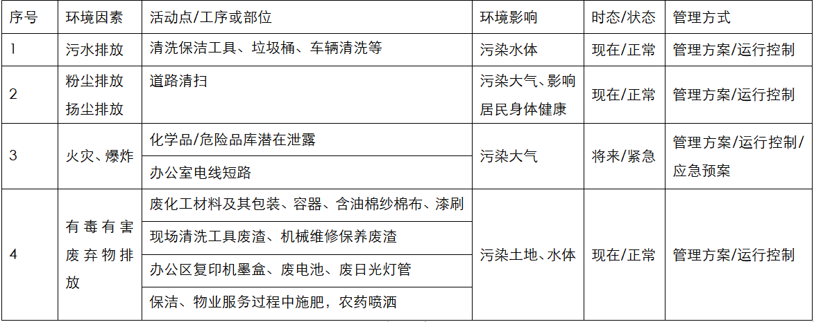  提供了《环境因素识别评价表》：识别的环境因素标明时态、状态和对环境的影响；识别的环境因素包括在办公和物业服务活动中产生的水、电等消耗，生活污水、一般固废排放、化学药品排放、潜在火灾等，识别基本充分。编制：颜佳伟；审批：朱良昱；日期：2022年1月16日。  重要环境因素由综合部统计综合评分方法确定。提供了《重要环境因素清单》，组织重要环境因素如下：  识别的重要环境因素内容基本无变化，监视和评审日期：2022.1.16。  组织制定了《危险源辨识、风险评价控制程序》以确保在所有管理活动或服务过程中能最大限度、充分地进行危险源辨识与风险性评价，确定不可接受风险并及时更新，实现对危险源与不可接受风险的有效控制。  提供了《危险源辨识与风险评价表》：识别的危险源包括在办公和物业服务活动中发生的外出交通事故、触电、机械伤害、高处坠落等，以确定控制措施；编制：颜佳伟；批准：朱良昱；日期：2022年1月14日。  提供了《重大危险因素/不可接受风险清单》：组织的的不可接受风险如下：  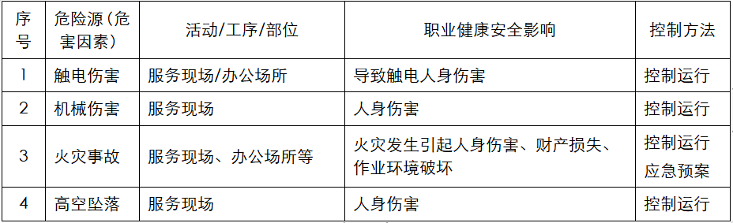  识别的危险源内容无变化，监视和评审日期：2022.1.14。 | Y
环境与安全运行控制整体情况 | EO8.1 | 审核发现，组织相应环境和职业健康安全运行过程控制如下：  1.固废管控  主要为居民生活垃圾，小区有垃圾分类设施设备，由市政环卫统一处理。  2.废水管控  主要生活废水排入政府污水管网统一处理。  3,.废气  办公过程及小区管理活动基本无废气产生。  4.能源资源管控  办公及服务活动注意节水、节电、节油，人走关闭开关，未发现有漏水和浪费电能等现象。  5.潜在火灾管控  办公及住宅区域配备了消防栓、灭火器和消防报警系统，状态有效，维护检查符合要求。  6.触电安全防护：  现场电气设施等都有漏电保护器，状态良好。  7.安全防护  疫情期间进出小区人员进行体温检查，扫码登记，查看双码；组织给员工发放口罩、手套等劳保用品；夏天给员工配备防暑药品如藿香口服液等。 | Y
应急准备与响应 | EO8.2 | 组织编制了《应急准备和响应程序》，查看内容基本无变化，符合要求。  组织根据程序要求结合实际策划了应急预案包括消防火警应急预案、台风/暴雨应急预案、犯罪行为处理预案、临时停电应急预案、电梯困人应急预案、停车场事故处理预案、溢水应急预案等，基本合理。在体系运行期间没有发生异常情况。  查消防演练记录：演练时间2021年10月28日；地点：小区；参加人员：项目服务中心所有服务人员等；提供演练过程照片，并对预案的有效性进行了评价。  查电梯困人演练记录：演练时间2022年6月14日；地点：小区；参加人员：项目服务中心所有服务人员等；提供演练过程照片，并对预案的有效性进行了评价。  左图：电梯困人演练 右图：消防演练  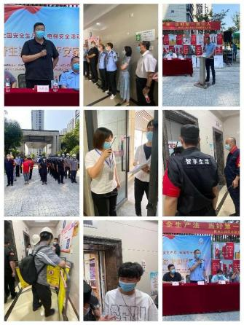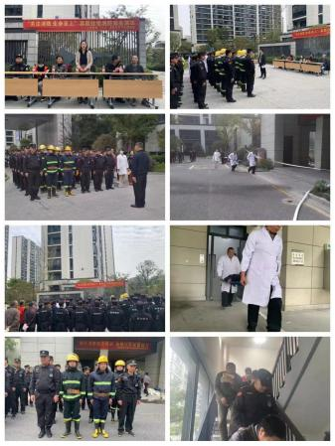  部门目前未发生火灾、触电等人身伤害事故。 | Y

说明：符合标注Y，不符合标注N

